台灣傳道六十年紀念特刊支分會專用稿紙 (寫好後請寄給梁世威弟兄 Carlliang05@gmail.com，手機0928-244715， Skype: carlliang3151，Line ID: carlliang)

單位名稱 | 苗栗支會 |  | 單位號碼  71447
單位資料 | 成立日期 | 西元 1959年4月3日
 | 原屬單位 | 南遠東傳道部
 | 教堂地址 | 1959 苗栗鎮至公路21號  1965 苗栗鎮至公路28號  1969 苗栗鎮至公路71號  (1975) 苗栗鎮縣府路82號3樓  2000 苗栗市文發里文發路458巷106號
 | 教堂電話 | 03-7353121
 | 歷任主教/會長(從第一任開始) | 1959 關遜長老  ~1984 李昆甫  1984~1986 毛凱平  1986~1990.10.28 劉子田  1990.10.28~1999.8.22 謝弦佐  1999.8.22~2001.2.4 傅國鑫  2001.2.4~2003.12.14 郭文鎮 (會長)  2003.12.14~2007.5.27 郭文鎮 (主教)  2007.5.27~2010.1.24 邱芳成  2010.1.24~ 洪維甫
重要史料 (請勿超過1,500字，所撰寫之資料請盡量包含人事時地物五大要項。 請附寄現任主教/會長照片及教堂照片。從前教堂及領袖之照片及重要活動史料照片亦很歡迎， 用畢歸還。)

1959.4.3 由關遜長老和麥乃長老開創 (見1959年5月聖徒之聲，第34頁)
2000.9.1 與豐原支會重劃疆界
2003.12.14 新竹支聯會成立，苗栗分會成為苗栗支會

人物誌： 劉子田，李碧珠，謝弦佐，洪維甫，湯東垣，毛凱平

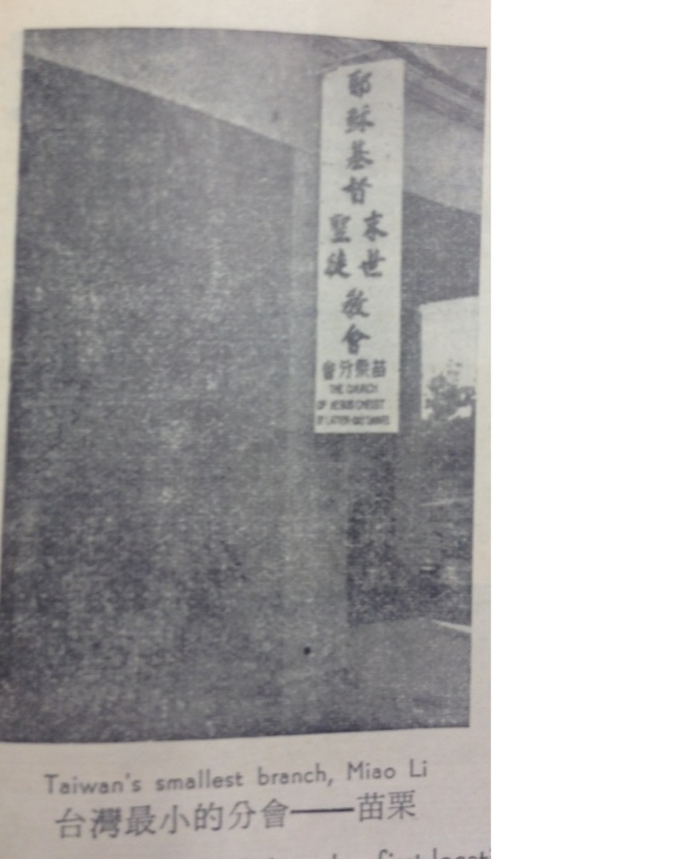
苗栗鎮至公路21號
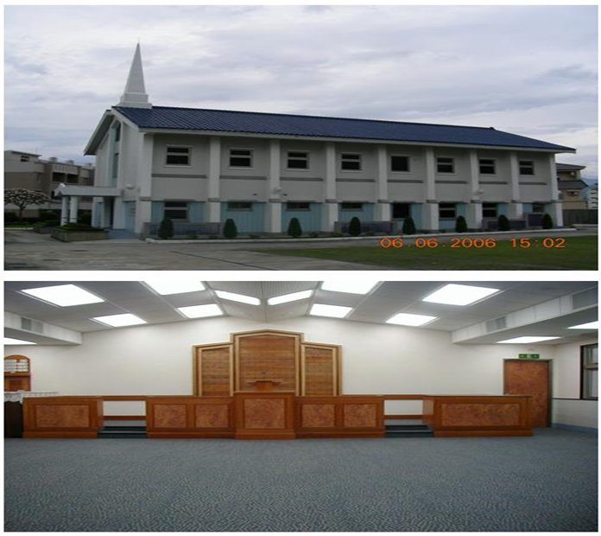
苗栗教堂 – 2000.8.20落成奉獻
苗栗市文發里文發路458巷106號

補充資料提供者姓名： 電話： Email：

